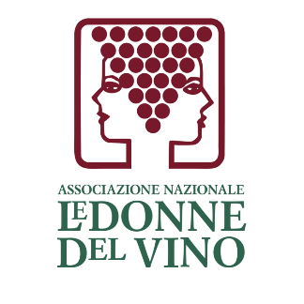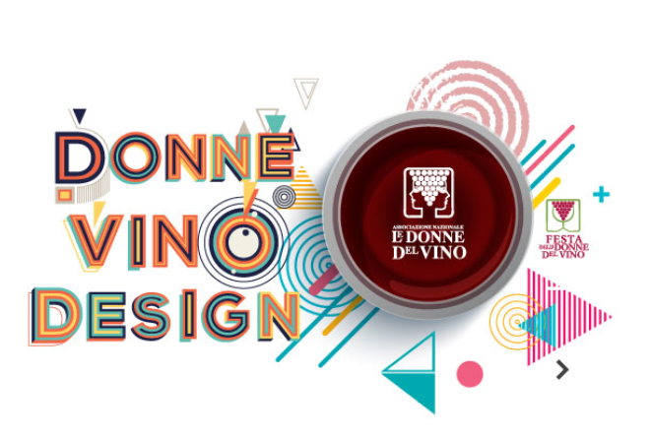

PROGRAMMA VINITALY 2019 ASSOCIAZIONE NAZIONALE LE DONNE DEL VINO

Le quattro Delegazioni regionali protagoniste di Vinitaly 2019: Basilicata, Friuli Venezia Giulia, Lazio e Marche

Stand Le Donne del Vino per l’intera durata della fiera: Centro Servizi Arena, Galleria tra pad. 6/7 Box 25. Un particolare ringraziamento a Daniela Mastroberardino che ha diretto la progettazione dello stand realizzato da Simone Nannipieri di Winetrade.
SABATO 6 APRILE - Vinitaly in the City

Ore 13.30/14.30 - Loggia Antica in Piazza dei Signori, Verona
Delegazione Lazio
1° edizione di Volcanic Wine Women a cura di DESA, Associazione Volcanic Wine, Consorzio di Tutela del Soave e Associazione Donne del Vino del Lazio.
Una degustazione coinvolgente per testimoniare esperienze e passione delle donne del vino che operano su suoli originati da matrici vulcaniche. Dall’Etna, dal Vesuvio, dal Soave, dai Colli Euganei, dal Lazio alla Lessinia con storie e percorsi declinati tutti al femminile.

DOMENICA 7 APRILE

Ore 11.30 - Padiglione 1 - Stand Piano Rialzato - Spazio enoteca Regionale Emilia Romagna
Delegazione Emilia Romagna
Tavola Rotonda: Presentazione Mappa Regionale delle Donne del Vino dell’Emilia Romagna
Alla presenza delle autorità e delle istituzioni della Regione Emilia-Romagna – Relatrici Antonietta Mazzeo -Alessandra Caroni – Ospite la presidente dell’Associazione Nazionale Le Donne del Vino Donatella Cinelli Colombini

Ore 15.00 – Palaexpo, Sala Tulipano, piano - 1
Degustazione “I VINI RIVOLUZIONARI DELLE GIOVANI DONNE DEL VINO” guidata da IAN D’AGATA
Otto vini creati da giovani donne wine maker e capaci di mostrare lo straordinario contributo di valori, inventiva e talento apportato dalla nuova generazione dell’enologia italiana. Si tratta di vini nati da professioniste sotto i 40 anni di età in zone molto diverse d’Italia. Alcuni di essi hanno già raggiunto il successo, altri stanno creando delle autentiche tendenze e in certi casi sono delle sorprendenti rivelazioni. L’assaggio guidato da Ian D’Agata, autore del pluripremiato Native Wine Grapes of Italy, permette di apprezzare le scelte coraggiose di giovani donne che con la loro vicenda personale e le loro scelte enologiche stanno puntando veramente in alto. INGRESSO SOLO SU INVITO

LUNEDI’ 8 APRILE

Ore 14.00 - Padiglione 11 Regione Basilicata
Delegazione Basilicata
Flash mob e brindisi con le Donne del Vino della Basilicata

Ore 14.00/15.00 - Palaexpo - Sala Polivalente – Regione Lombardia – Delegazione Lombardia
“Manuale di conversazione sui vini rosati. Perché si può indossare il rosa e berlo senza problemi”
libro edito da Trenta Editore della socia Donna del Vino, Barbara Carbone.
Presentazione libro di Andrea Gori, prefazione a cura di Maria Cristina Francescon e brindisi in rosa con i vini delle Donne del Vino dell’Oltrepò Pavese.
Parteciperanno: Andrea Gori (autore), Maria Cristina Francescon delegata Donne del Vino Regione Lombardia.
./.
MARTEDI’ 9 APRILE

Ore 10.30/12.00 – Padiglione 7 – Terrazza stand regione Marche stand C6-C9 – Delegazione Marche
“Condivisione e confronto per una crescita del territorio”
Tavola rotonda con attori della filiera del vino e le istituzioni per un confronto costruttivo sull’ ottimizzazione delle risorse a disposizione al fine di perseguire un percorso di crescita integrata del territorio. Parteciperanno: Vice Presidente Regione Marche ANNA CASINI, Presidente Associazione Nazionale Le Donne del Vino Donatella Cinelli Colombini, Delegata Regione Marche DANIELA SORANA. Al termine degustazione dei vini delle Donne del Vino delle Marche.

Ore 13.00 - Padiglione Lazio – Area istituzionale Regione Lazio
Delegazione Lazio
Brindisi con le Donne del Vino della Lazio. I vini delle produttrici del Lazio in abbinamento al piatto proposto dalla chef laziale Iside De Cesare

Ore 14.30 - Padiglione 1 - Emilia Romagna - piano rialzato del ristorante Enoteca.
Delegazione Emilia Romagna
“DONNE DEL VINO e DOC: convergenza di aromi nel racconto della Via Emilia
Degustazione: La Delegazione Emilia-Romagna dell’Associazione Nazionale Le Donne del Vino presenta “DONNE DEL VINO e DOC: convergenza di aromi nel racconto della Via Emilia”, degustazione narrata e illustrata di diverse stagionature di Parmigiano Reggiano abbinati ai vini DOC delle Socie produttrici.
Relatrice Antonietta Mazzeo – Alessandra Caroni – Milena Ferrari – conduce la degustazione dei vini la sommelier Maura Gigatti e la degustazione del Parmigiano Reggiano il Dottor Aldo Bianchi – responsabile analisi sensoriale CFPR.

Ore 15.30 - Padiglione 7 Stand B8 - Poggio Le Volpi
Delegazione Lazio
“Cantina perfetta” edito da Rizzoli della socia Donna del Vino Chiara Giannotti. Presenta Stefano Carboni di MG Logos.

MERCOLEDI 10 APRILE

Ore 11.30 - Padiglione 6 - Stand ERSA – Delegazione Friuli Venezia Giulia.
“Vino Donne Design….in vigne---tte!!” Incontro e brindisi con il noto artista Valerio Marini, disegnatore e vignettista.
Ore 14.00 – Padiglione 10 - Area Istituzionale regione Piemonte
ASSEMBLEA ORDINARIA ANNUALE DELLE SOCIE

Ore 19.30 - Palazzo della Gran Guardia, Piazza Bra, Verona
Cena di fine Vinitaly a cura de Le Donne del Vino – Donne Vino Design
La cena, organizzata in collaborazione con Veronafiere, sarà dedicata alla cultura enogastronomica di Basilicata, Friuli Venezia Giulia, Lazio e Marche e sarà curata dalla Chef Marina Ramasso con prodotti di economia carceraria della “Bottega Solidale” Social Wood.
Servizio Vini a cura della Squadra di Servizio Donne del Vino, referente Cinzia Mattioli.
Intrattenimento musicale e consegna riconoscimenti concorso “Donne Vino Design” a cura di Massimilla di Serego Alighieri e Mariangela Bonfanti.

WINE AND DESIGN – Tra Padiglione 6 e 7 - Delegazione Donne del Vino del Veneto
Partnership della delegazione delle Donne del Vino del Veneto con “Wine and Design”.
La “Wine and Design Lounge 2019”, un’elegante Vip Lounge per l’esposizione dei progetti e dei lavori del concorso Wine and Design ...e non solo ospiterà eventi, incontri con i designers

provenienti da vari paesi e sarà a disposizione delle nostre socie per visite con i loro vip clients, degustazioni personalizzate, prenotandolo con un breve anticipo. La vip lounge è situata tra il padiglione 6 e 7 di Vinitaly. Per informazioni mariangela.bonfanti@gmail.com

